Nama : Yusuf Anggelian Putra

Kelas/Nim : Ti.17.D2 / 311710450

Tugas : Database [Manipulasi Data] (DML)

**Teknologi Basis Data**

***#Latihan2***

**Database Menggunakan Mysql Manipulasi Data (DML)**

1. **Isi data pada table tersebut sebanyak minimal 5 record data.**

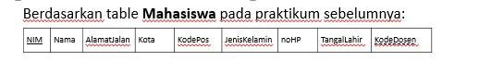

1. **Tampilkan semua isi/record tabel!**

Dengan cara seperti berikut :

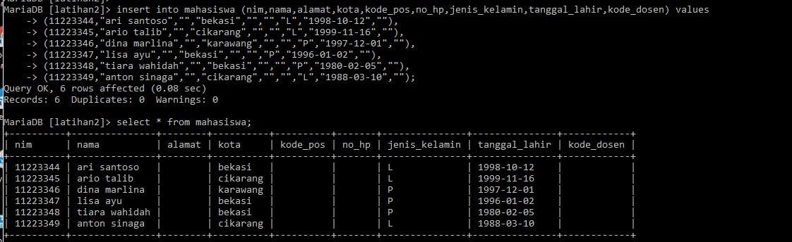

# Hasilnya seperti ini gambar 02

3. **Ubah data** **tanggal_lahir** **mahasiswa yang bernama** **Ari menjadi : 1979-08-31**!

Dengan cara sebagai berikut :

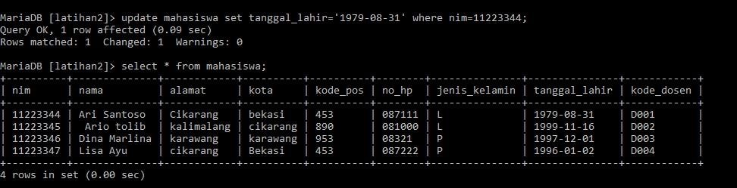

# Hasilnya seperti ini gambar03

4. **Tampilkan satu baris / record data yang telah diubah tadi yaitu** **record dengan nama Ari saja**!

Dengan cara sebagai berikut :

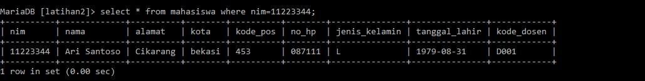

# Hasilnya seperti ini gambar04

5. **Hapus Mahasiswa yang bernama Dina**!

Dengan cara sebagai berikut :

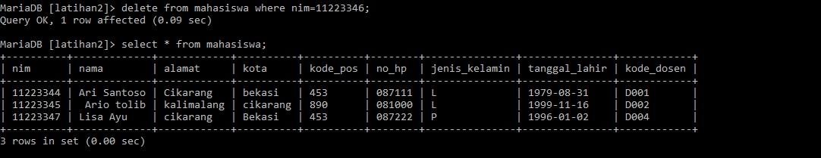

# Hasilnya seperti ini gambar05

6. **Tampilkan record atau data yang tanggal kelahirannya lebih dari atau sama dengan** **1996-1-**

**2**!

Dengan cara sebagai berikut :

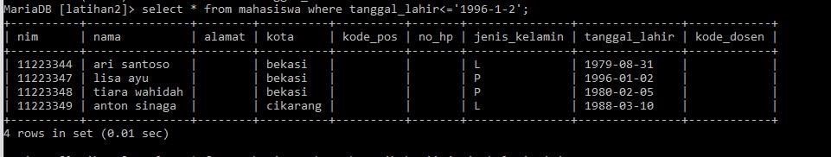

# Hasilnya seperti ini gambar06

7. **Tampilkan semua Mahasiswa yang berasal dari** **Bekasi dan berjenis kelamin perempuan**! Dengan cara sebagai berikut :

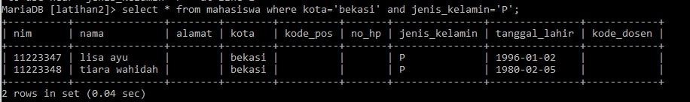

# Hasilnya seperti ini gambar07

8. **Tampilkan semua** **Mahasiswa yang berasal dari Bekasi dengan kelamin laki-laki atau** **Mahasiswa yang berumur lebih dari 22 tahun dengan kelamin wanita**!

Dengan cara sebagai berikut :

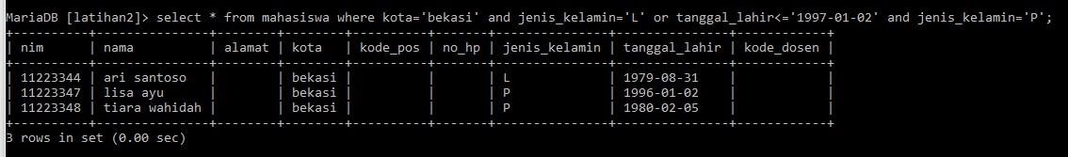

# Hasilnya seperti ini gambar08

**9. Tampilkan data nama dan alamat mahasiswa saja dari tabel tersebut** Dengan cara sebagai berikut :

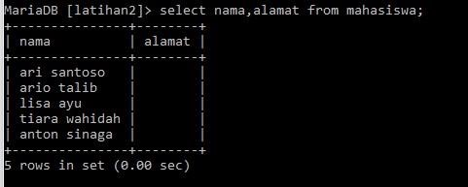

# Hasilnya seperti ini gambar09

10. **Tampilkan data mahasiswa** **terurut berdasarkan nama** Dengan cara sebagai berikut :

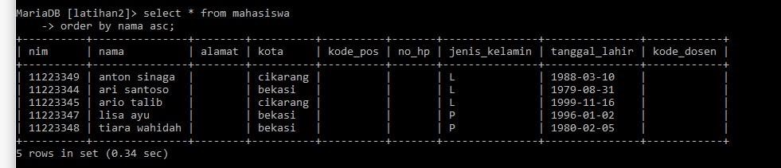

***Hasilnya seperti ini gambar10***